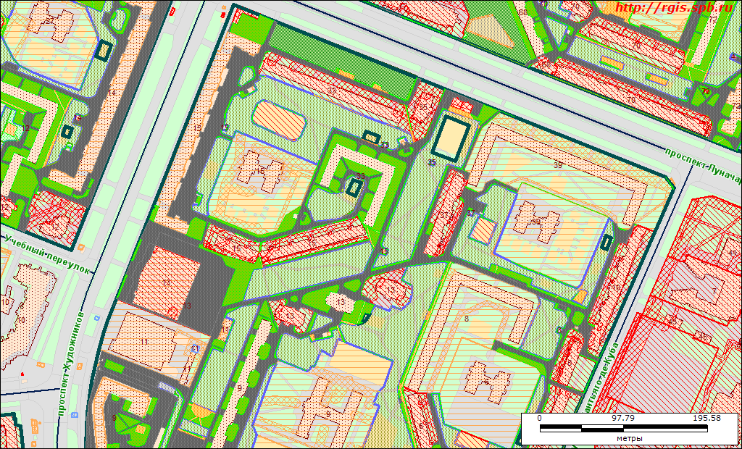

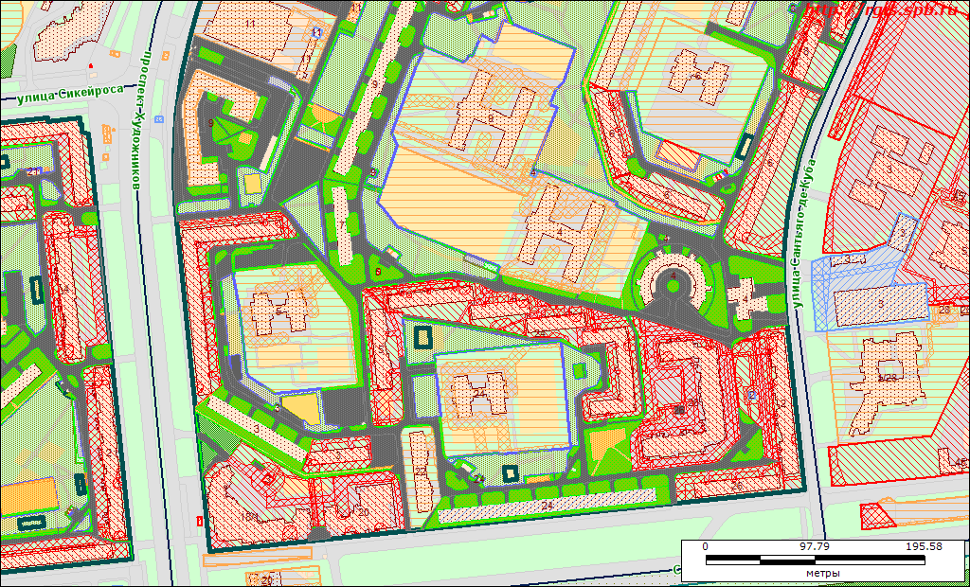

Условные обозначения Информация о кадастровом квартале
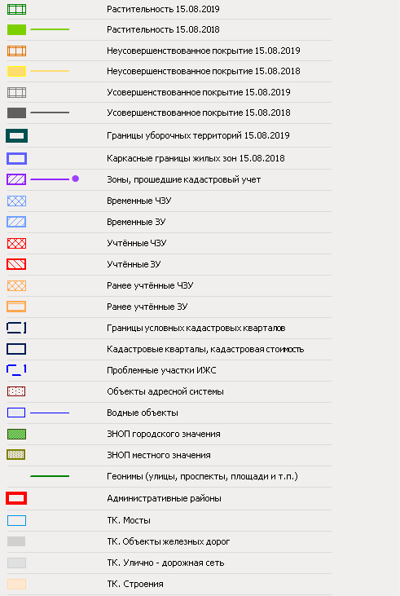
№ кадастрового квартала | 5531
В границах | Пр. Художников-Луначарского-Сантьяго-Де-Куба-Северный пр.
Уборочные территории, всего, кВ.м. | 120 892
- Внутриквартальные территории, входящие в состав земель общего пользования | 99724
- с усовершенствованным покрытием, подлежащие ручной уборке | 19371
- с усовершенствованным покрытием, подлежащие механизированной уборке | 45199
- с неусовершенствованным покрытием | 4508
- с растительным покрытием (газоны) | 30646
- Земельные участки, входящие в состав общего имущества МКД | 21168
-с усовершенствованным покрытием, подлежащие ручной уборке | 6936
- с усовершенствованным покрытием, подлежащие механизированной уборке | -
- с неусовершенствованным покрытием | -
- с растительным покрытием (газоны) | 14232
Расчетное количество дворников, чел./смен | 4
- внутриквартальные территории, входящие в состав земель общего пользования | 3,3
- земельные участки, входящие в состав общего имущества многоквартирных домов | 0,7
Расчетное количество уборочной техники, маш./смен | 1,6
- внутриквартальные территории, входящие в состав земель общего пользования | 1,6
- земельные участки, входящие в состав общего имущества многоквартирных домов | -
Расчетное количество средств малой механизации, ед. | 2,4
- внутриквартальные территории, входящие в состав земель общего пользования | 2
земельные участки, входящие в состав общего имущества многоквартирных домов | 0,4

